|  |  |
| --- | --- |
| lu135925on3bu_tmp_3360867a00ce4d37 | **Министерство науки и высшего образования Российской Федерации Федеральное государственное бюджетное образовательное учреждение высшего образования** **«Московский государственный технический университет имени Н.Э. Баумана** **(национальный исследовательский университет)» (МГТУ им. Н.Э. Баумана)** |

ФАКУЛЬТЕТ Информатика и системы управления и искусственный интеллект

КАФЕДРА                  Системы обработки информации и управления

**Лабораторная работа №6**

**По курсу**

**«Анализ временных рядов»**

**«Модель авторегрессионной интегрированной скользящей средней»**

Подготовил:

Студент группы

**ИУ5-34Б Журавлев Н.В**

23.11.2024

Проверил:

**Лабунец Л.В.**

1. *г*.
2. **Цели работы**
   1. Изучение модели авторегрессии проинтегрированного скользящего среднего.
   2. Приобретение навыков моделирования и прогнозирования НВР с помощью авторегрессии проинтегрированного скользящего среднего в пакете «STATISTICA».
3. **Задачи работы**
   1. Изучение модели авторегрессии проинтегрированного скользящего среднего.
   2. Освоение методики программирования моделей авторегрессии проинтегрированного скользящего среднего. на языке Visual Basic в пакете «STATISTICA».
   3. Освоение методики выбора параметра модели авторегрессии проинтегрированного скользящего среднего.
   4. Освоение методики оценки основных статистик НВР на основе модели авторегрессии проинтегрированного скользящего среднего.

**3 Практическая часть**

Построим график исходных данных.

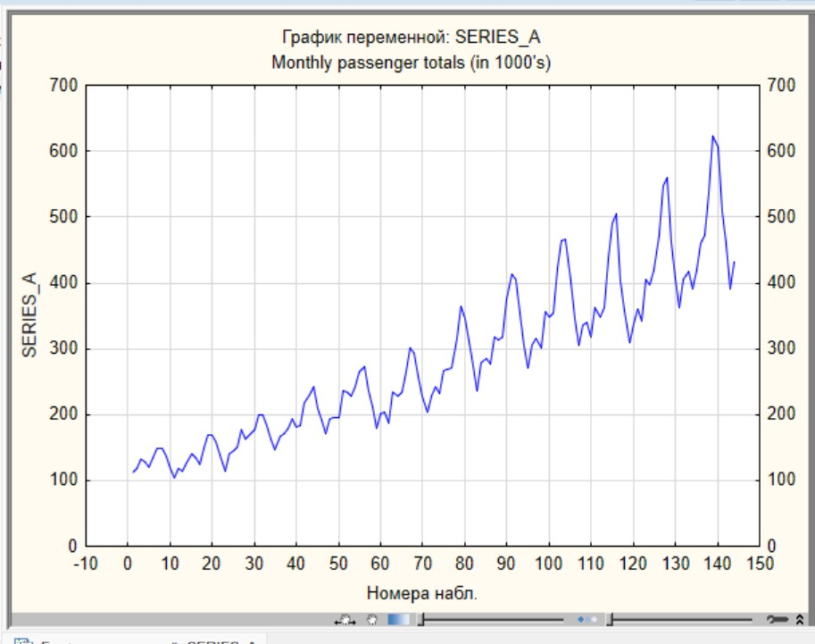

Рисунок 1 – Исходные данные

На вкладке подгонка построим линейную и экспонентную модель на графике исходных данных.

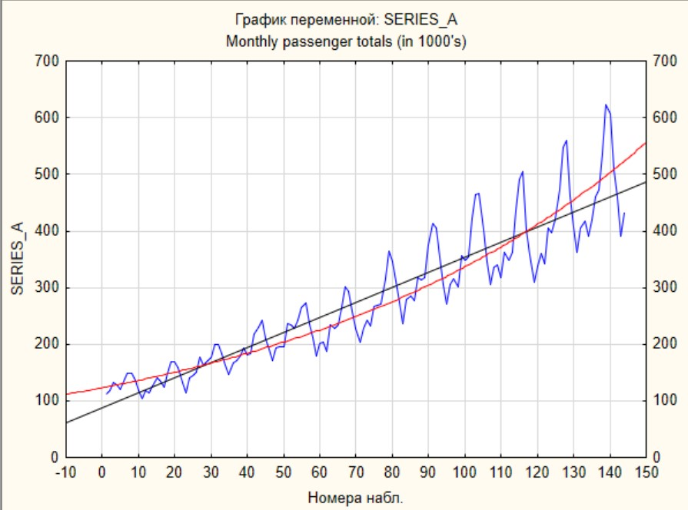

Рисунок 2 - Линейная и экспонентная модель на графике исходных данных

Выполним операцию предварительного логарифмирования. Для этого на вкладке x=f(x) выберем пункт Natural log.

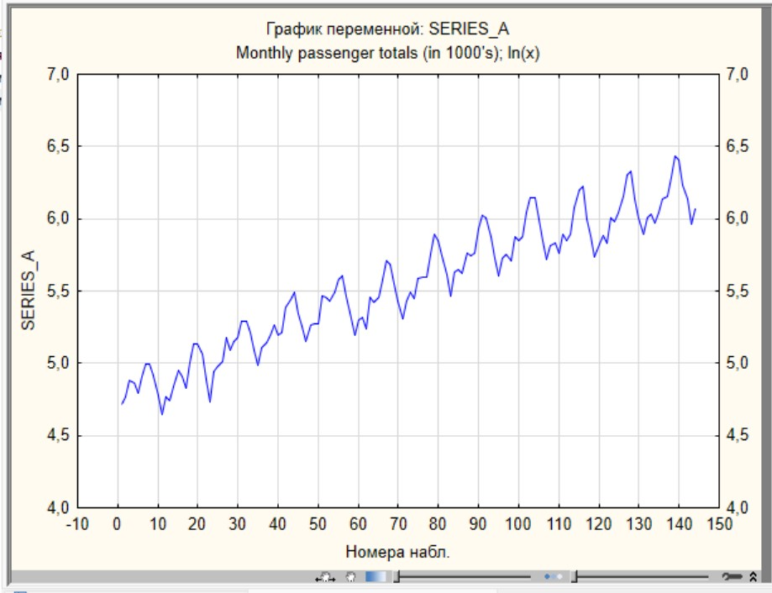

Рисунок 3 График в логарифмическом масштабе

В подгонке выберем так же линейную и полиномиальную модель.

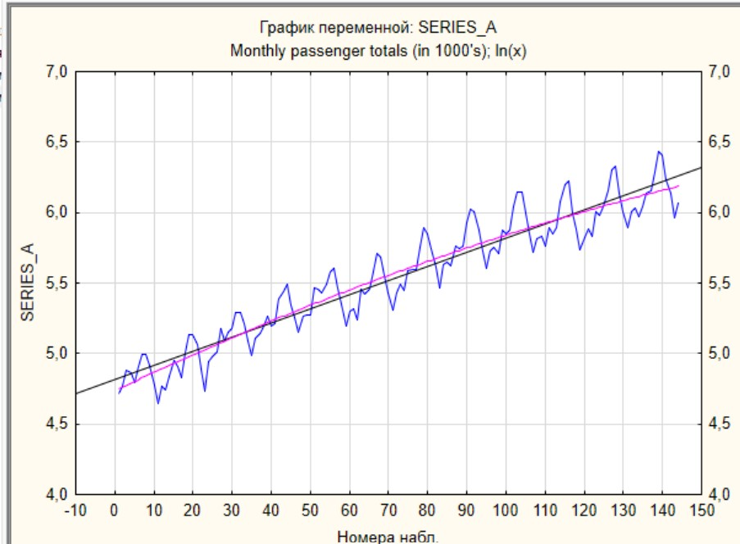

Рисунок 4 - Линейная и полиномиальная модель на графике исходных данных

Далее выбираем вкладку вычисление суммы. Выбираем разность первого порядка с лагом 1.

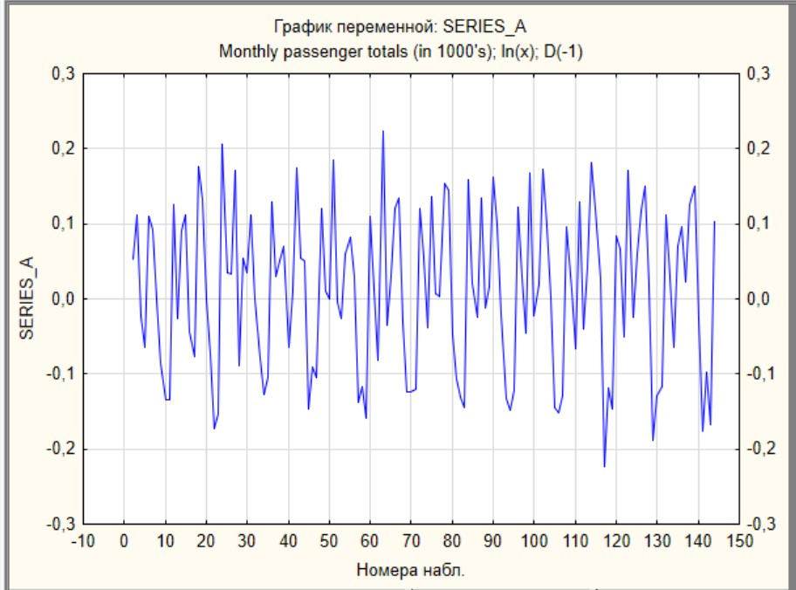

Рисунок 5 – Разность первого порядка с лагом 1

Исследуем характер поведения автокорреляционной функции, для этого на вкладке автокорреляция выберем кнопку автокорреляция и последовательно выбираем все преобразования выше.

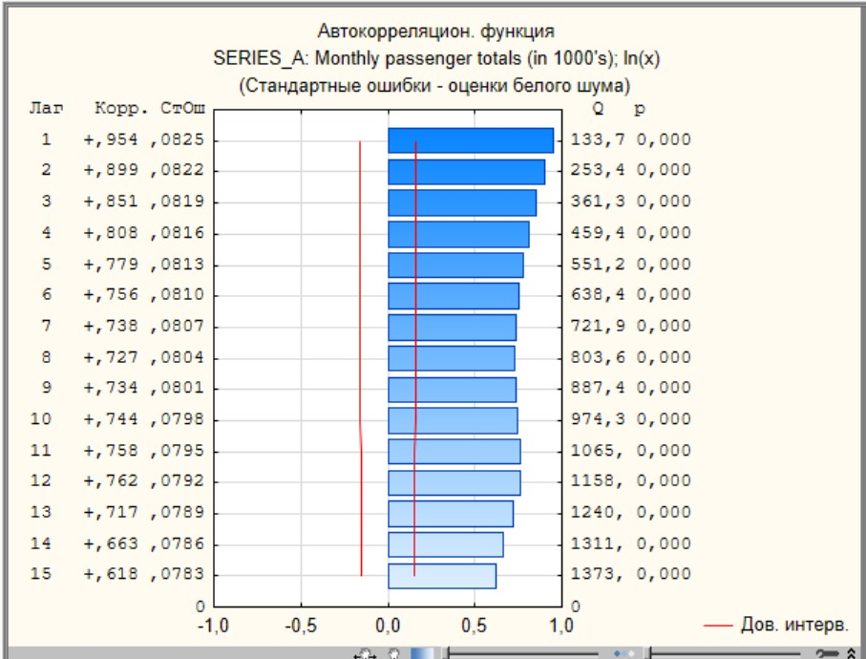

Рисунок 6 – Автокорреляционная функция для логарифмированных данных

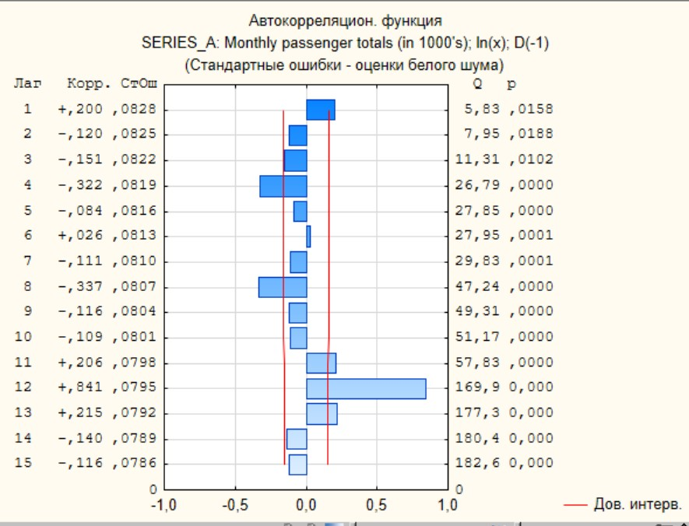

Рисунок 7 – Автокорреляционная функция для разности первого порядка

Видим, что на 12 достаточно мощная корреляция, поэтому уменьшим влияние сезонной компоненты. Для этого установим на вкладке разности поставил лаг = 12.

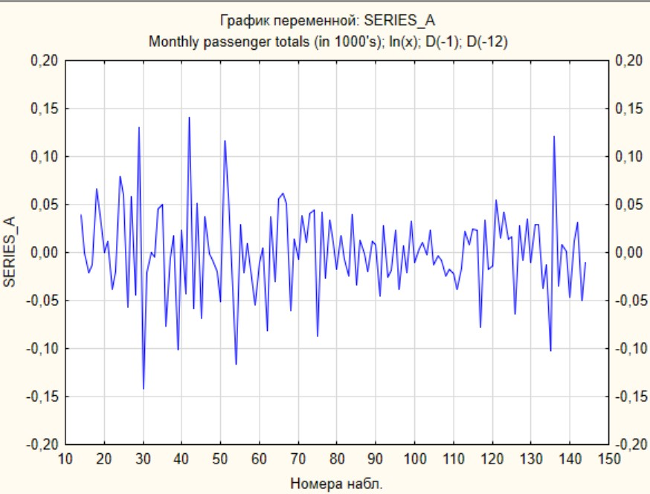

Рисунок 8 – Разность первого порядка с лагом 12

Посмотри автокорреляционную функцию для новой разности аналогичным образом.

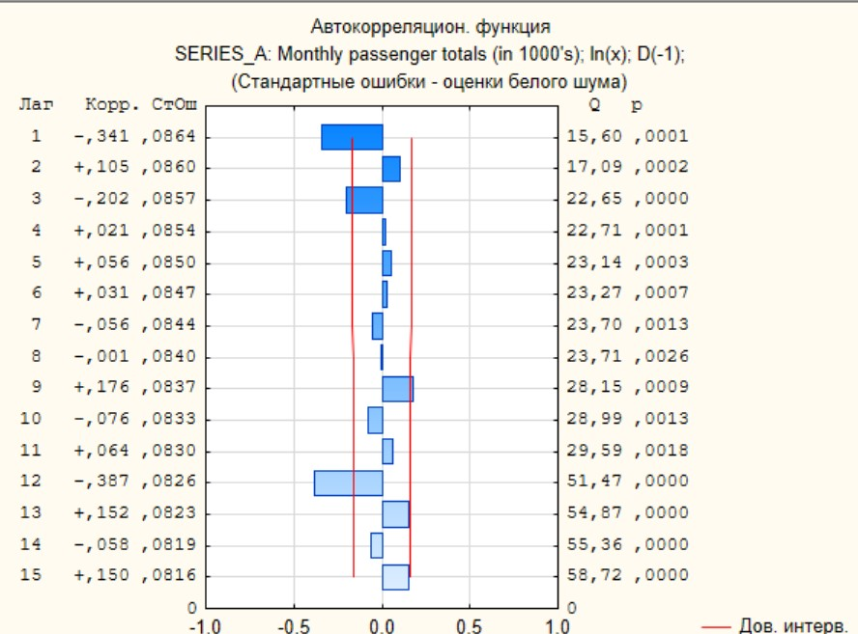

Рисунок 9 – Автокорреляционная функция для разность первого порядка с лагом 12

Зайдём в основную панель и нажимаем кнопку ARIMA & autocorrelation functions. На вкладке дополнительно выбираем следующие значения: сезонный лаг – 12; галочка натур. Логарифм и разность; 1: lag – 1; 2 lag – 12. Над текущими параметрами есть блок, в котором необходимо поставить галочку в поле оценить константу. Так же поставить 1 в поля p – авторегр. и P – сезонных. Далее нажимаем на кнопку оценка параметров.

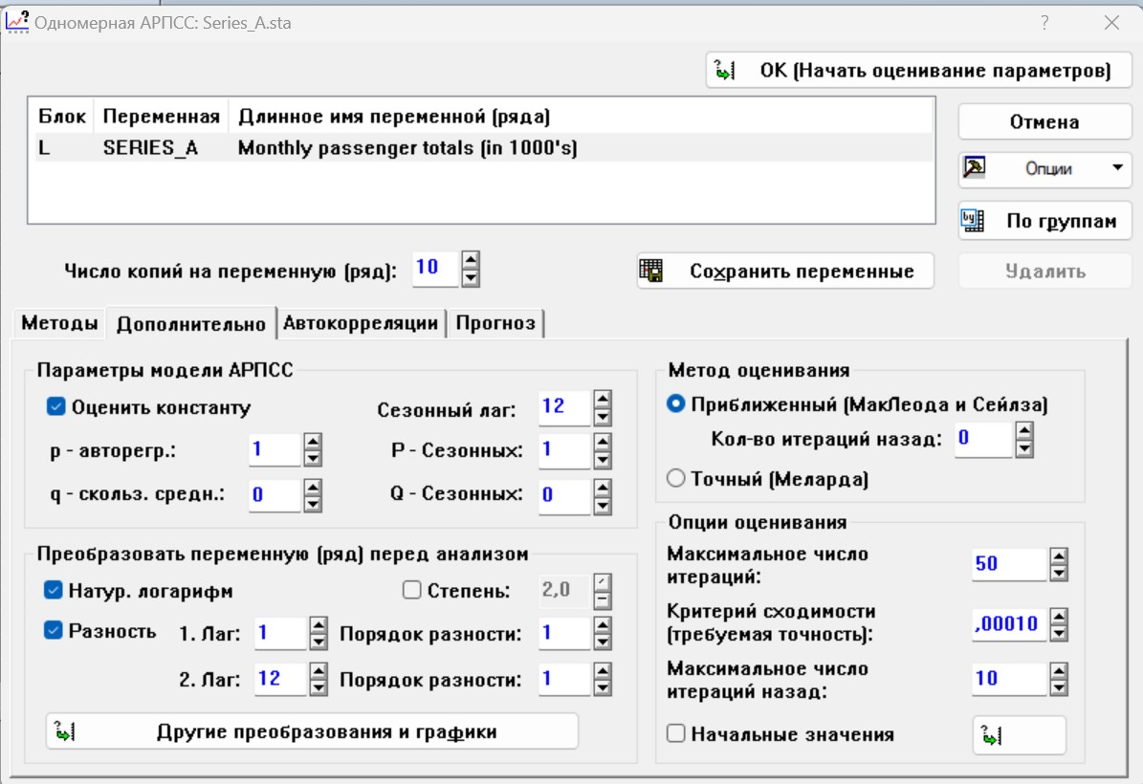

Рисунок 10 – Параметры на вкладке дополнительно

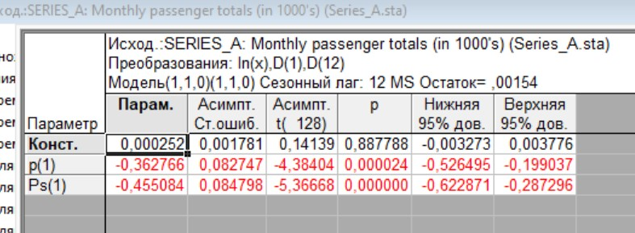

Рисунок 11 – Параметры модели

Проверим качество модели. На вкладке автокорреляция остатков нажимаем кнопку автокорреляция.

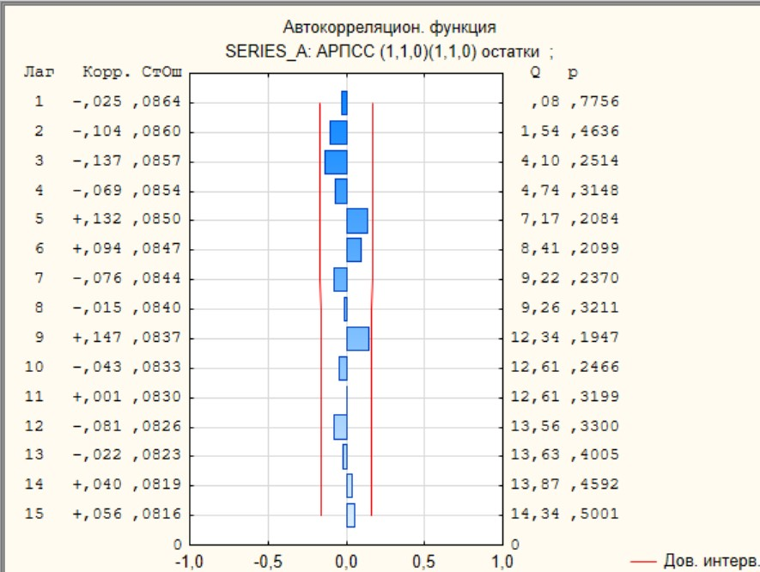

Рисунок 12 – Автокорреляция остатков

На вкладке распределение остатков нажимаем кнопку гистограмма.

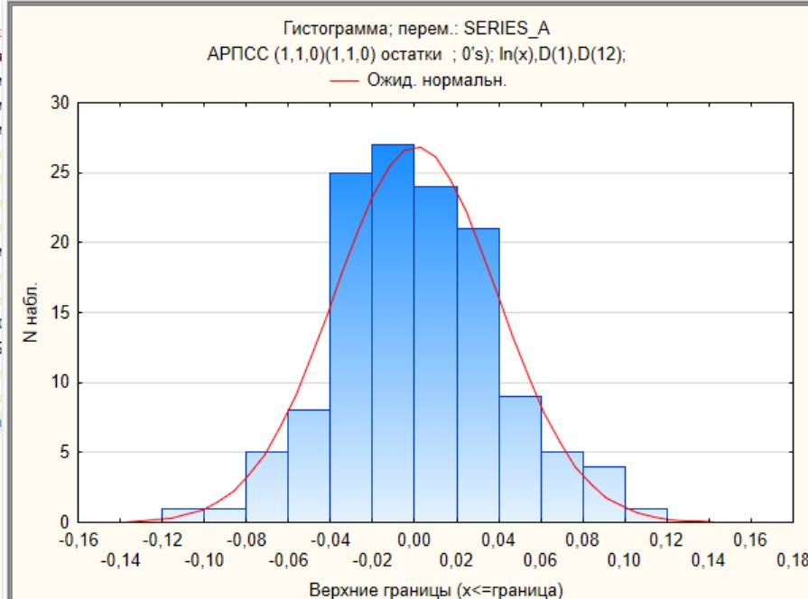

Рисунок 13 – Гистограмма распределения остатков

Можем построить модель остатков нажав на кнопку Review residuals.

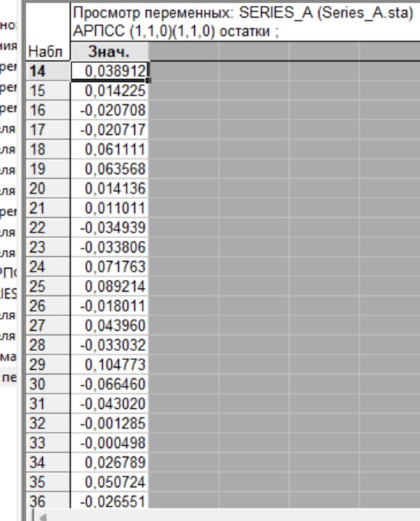

Рисунок 14 – Модель остатков

Вернёмся на вкладку дополнительно и установим параметры начать с = 133, уровень доверия 0,8.

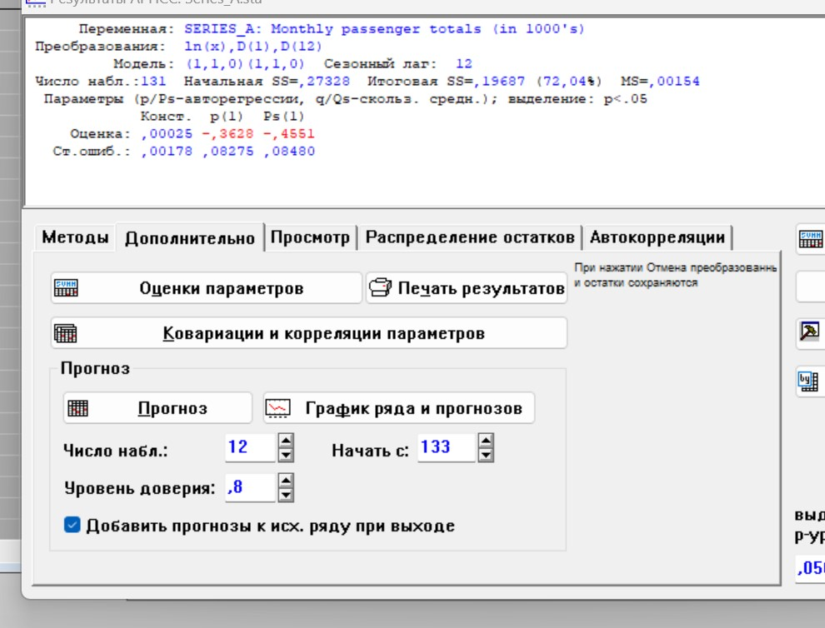

Рисунок 15 – Параметры на вкладке дополнительно

На получившимся результате изменим шаг сетки на 12 и начальное значение на -12, а конечное на 168.

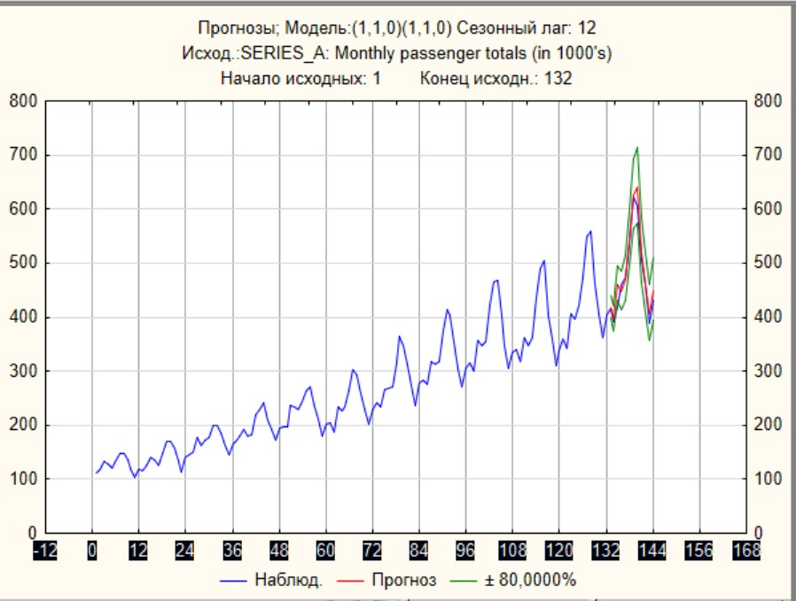

Рисунок 16 – Аппроксимация модели на последних 12 отчётах

Сделаем вырезку с начала 96 с шагом 6.

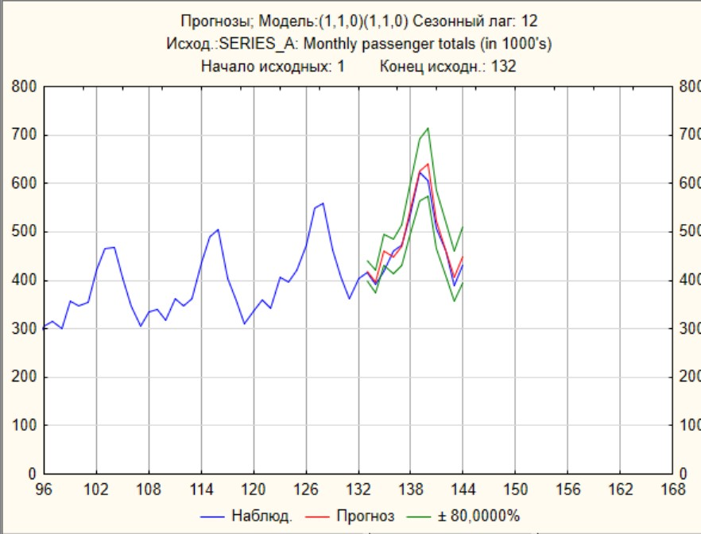

Рисунок 17 - Срез с 96 аппроксимации модели на последних 12 отчётах

Выполним основной прогноз. Начинаем с 144 с такими же параметрами.

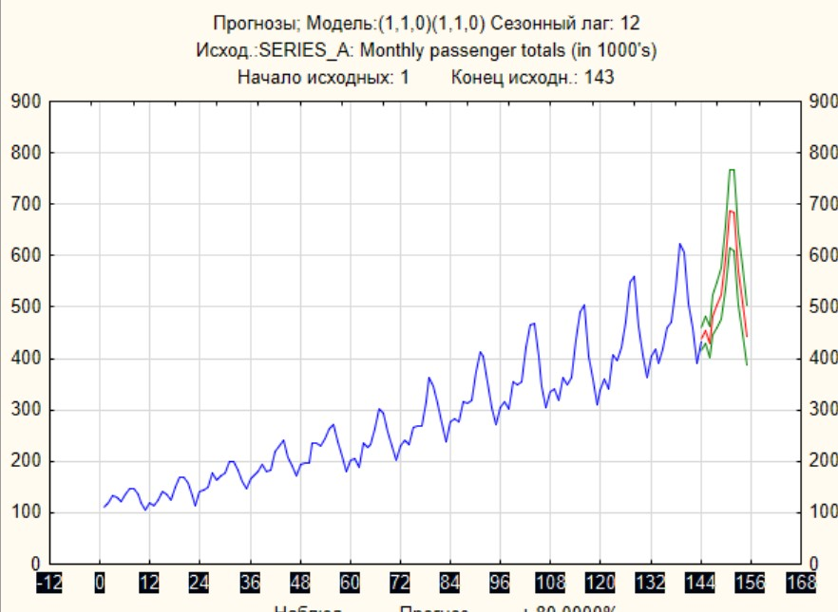

Рисунок 18 – Основной прогноз

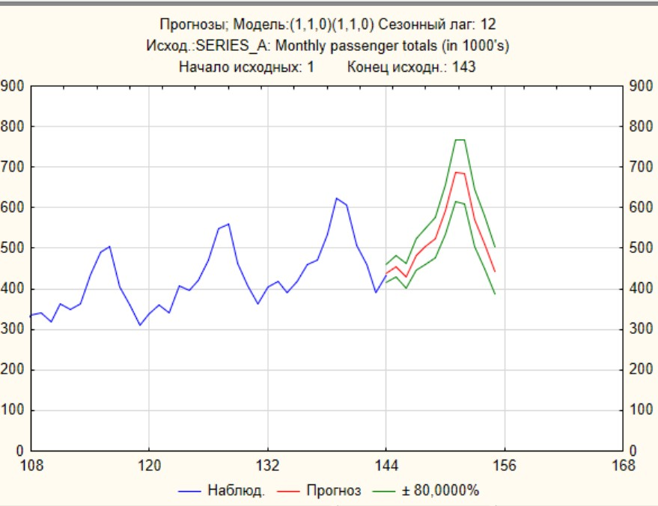

Рисунок 19 – Вырезка для основного прогноза

**4 Выводы**

Модель авторегрессии проинтегрированного скользящего среднего позволяет проводить анализ НВР с помощью предварительной обработки путем взятия разности порядка d. Таким образом преобразование НВР с стационарный ВР позволяет применять модель АРСС(p,q) для его аппроксимации. Модель сезонной авторегрессии проинтегрированного скользящего среднего (p,d,q)(P,D,Q)m позволяет учитывать сезонную компоненту при анализе ВР.

**Список литературы**

1. Цветков Э. И. Нестационарные случайные процессы и их анализ. – М.: Энергия, 1973. – 128 с.

2. Мирский Г. Я. Аппаратурное определение характеристик случайных процессов. – М.: Энергия, 1972. – 456 с.

3. Мирский Г. Я. Характеристики стохастической взаимосвязи и их измерения. – М.: Энергоиздат, 1982. – 320 с.

4. Ольшевский В. В. Основы теории статистический измерений. – Таганрог: ТРТИ, 1976. – 107 с.

5. Бендат Дж., Пирсол А. Прикладной анализ случайных данных: Пер. с англ. – М.: Мир, 1989. – 540 с.

6. Пугачев В. С. Теория случайных функций и ее применение к задачам автоматического управления. – М.: Физматгиз, 1962. – 883 с.

7. Романенко А. Ф., Сергеев Г. А. Аппроксимативные методы анализа случайных процессов. – М.: Энергия, 1974. – 176 с.

8. Прикладной анализ случайных процессов. Под ред. Прохорова С. А. / Самара: СНЦ РАН, 2007. – 582 с.

9. Голяндина Н. Э. Метод «Гусеница» - SSA: анализ временных рядов: Учеб. пособие. – СПб.: С. – Петерб. гос. ун-т, 2004. – 76 с.

10. Голяндина Н. Э. Метод «Гусеница» - SSA: прогноз временных рядов: Учеб. пособие. – СПб.: С. – Петерб. гос. ун-т, 2004. – 76 с.

11 Лабунец Л. В., Лебедева Н.Л. . Чижов М. Ю. Рекуррентные статистики нестационарных временных рядов // Радиотехника и электроника, 2011, т. 56, № 12, с. 1468 – 1489.

12. Боровиков В. П. Популярное введение в программу STATISTICA. - 2000. – 269с.

13. Боровиков В. П. STATISTICA. Искусство анализа данных на компьютере: для профессионалов. 2-е изд. - СПб.: Питер, 2003. – 688с.

14. Тихонов Э. Е. Методы прогнозирования. – Невинномысск, 2006. - 206с.

15. Лукашин Ю. П. Адаптивные методы краткосрочного прогнозирования временных рядов: Учебное пособие. – М.: Финансы и статистика, 2003. – 416 с.